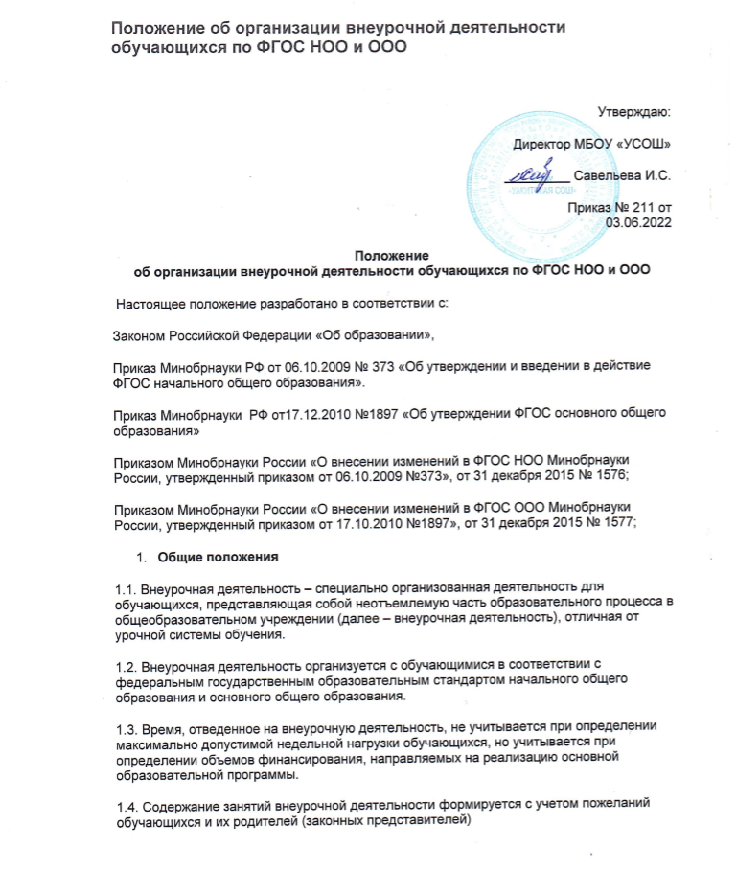

1. **Общие положения**

1.1. Внеурочная деятельность – специально организованная деятельность для обучающихся, представляющая собой неотъемлемую часть образовательного процесса в общеобразовательном учреждении (далее – внеурочная деятельность), отличная от урочной системы обучения.

1.2. Внеурочная деятельность организуется с обучающимися в соответствии с федеральным государственным образовательным стандартом начального общего образования и основного общего образования.

1.3. Время, отведенное на внеурочную деятельность, не учитывается при определении максимально допустимой недельной нагрузки обучающихся, но учитывается при определении объемов финансирования, направляемых на реализацию основной образовательной программы.

1.4. Содержание занятий внеурочной деятельности формируется с учетом пожеланий обучающихся и их родителей (законных представителей)

1.5. При организации внеурочной деятельности обучающихся образовательным учреждением могут использоваться возможности учреждений дополнительного образования, культуры, спорта

1. **Цель и задачи**

2.1. Целью внеурочной деятельности является содействие в достижении ожидаемых образовательных результатов обучающихся школы в соответствии с основной образовательной программой начального общего образования, основного общего образования общеобразовательного учреждения.

2.2. Внеурочная деятельность направлена на реализацию индивидуальных потребностей обучающихся школы и их родителей путем предоставления выбора широкого спектра видов и форм, направленных на развитие детей, формирование универсальных учебных действий.

2.3. Занятия внеурочной деятельности способствуют удовлетворению индивидуальных образовательных интересов, потребностей и склонностей ученика, ореинтируют на приобретение образовательных результатов и направлены на решение следующих задач:

— воспитание гражданственности, патриотизма, уважения к правам, свободам и обязанностям человек;

— воспитание нравственных чувств и этического сознания;

— воспитание трудолюбия, творческого отношения к учению, труду, жизни;

— формирование ценностного отношения к здоровью, здоровому образу жизни;

— воспитание ценностного отношения к прекрасному, формирование представлений об эстетических идеалах и ценностях .

1. **Направления, формы и виды организации внеурочной деятельности**

3.1. Внеурочная деятельность может быть организована:  
— по направлениям: спортивно-оздоровительное, духовно-нравственное, социальное, общеинтеллектуальное, общекультурное

—  по видам: игровая, познавательная, досугово — развлекательная деятельность (досуговое общение), проблемно-ценностное общение; художественное творчество, социальное творчество (социальная преобразующая добровольческая деятельность); техническое творчество, трудовая (производственная) деятельность, спортивно-оздоровительная деятельность; туристско-краеведческая деятельность;

— в формах: экскурсии, кружки, секции, олимпиады, конкурсы, соревнования, поисковые исследования через организацию деятельности обучающегося во взаимодействии со сверстниками, педагогами, родителями и т.д.

3.2. Виды внеурочной деятельности определяются школой в соответствии с основной образовательной программой начального и основного общего образования школы.

3.3. Содержание внеурочной деятельности должно  обеспечить достижение планируемых результатов обучающихся в соответствии с основной образовательной программой начального общего образования, основного общего образования школы.

1. **Организация внеурочной деятельности**

4.1. Внеурочная деятельность организуется в период после уроков, в каникулярное время.

4.2. Время, отводимое на внеурочную деятельность, должно составлять  не более 10 часов в неделю.

4.3. Внеурочная деятельность может быть организована на базе образовательного учреждения,  учреждений дополнительного образования детей, учреждений культуры и спорта.

4.4. Занятия внеурочной деятельности могут проводиться учителями школы, педагогами учреждений дополнительного образования, привлеченными специалистами.

4.5. Обучающиеся, их родители (законные представители) участвуют в выборе содержания внеурочной деятельности.

4.6. Организация внеурочной деятельности осуществляется через реализацию программ дополнительного образования детей и реализацию программ внеурочной деятельности.

4.7. Программы могут реализовываться как в отдельно взятом классе, так и в свободных объединениях школьников одной возрастной группы.

4.8. Педагоги, реализующие внеурочную деятельность, ведут журналы учета по своим объединениям, фиксируя тематику занятий и посещаемость занятий обучающимися.  Содержание занятий в Журнале учета должно соответствовать содержанию программы внеурочной деятельности.

1. **Требования к структуре и содержанию программы внеурочной деятельности школьников**

5.1. Программы внеурочной деятельности могут быть различных типов:  
— комплексные;  
— тематические;  
— ориентированные на достижение результатов определенного уровня;  
— по конкретным видам внеурочной деятельности;  
— индивидуальные.

5.2. Цели и задачи программы внеурочной деятельности должны быть ориентированы на достижение воспитательных результатов различных уровней.

5.3. Воспитательные результаты внеурочной деятельности школьников определяются по трем уровням:

— первый уровень – приобретение школьником социальных знаний (об общественных нормах, устройстве общества, о социально одобряемых и неодобряемых формах поведения в обществе и т.д.), первичного понимания социальной реальности и повседневной жизни;

— второй уровень результатов – получение школьником опыта переживания и позитивного отношения к базовым ценностям общества (человек, семья, Отечество, природа, мир, знания, труд, культура), ценностного отношения к социальной реальности в целом;

— третий уровень результатов – получение школьником опыта самостоятельного общественного действия.

5.6. В структуру программы внеурочной деятельности входят:

— пояснительная записка (Приложение 1)

— результаты освоения курса внеурочной деятельности;

— содержание деятельности курса внеурочной деятельности с указанием форм организации и видов  деятельности;

— тематическое планирование.

5.7. Программа внеурочной деятельности школьников согласуется заместителем директора по УВР

5.8. Утверждение программы внеурочной деятельности школьников осуществляет    директор образовательного учреждения с изданием соответствующего приказа.

5.9. Контроль проведения занятий по внеурочной деятельности осуществляет заместитель директора по УВР.

1. **Ответственность**

7.1. Администрация школы:

— организует процесс разработки, утверждения программы внеурочной деятельности, контроль выполнения программ внеурочной деятельности, контроль ведения журналов внеурочной деятельности.

—  контроль проведения занятий по внеурочной деятельности осуществляет заместитель директора по УВР.

7.2. Классные руководители:

— в своей работе руководствуются Положением о классном руководителе, должностной инструкцией классного руководителя;

— осуществляют контроль посещаемости учащимися занятий внеуроной деятельности.

7.3. Преподаватели внеурочной деятельности:

— деятельность преподавателей регламентируется Уставом школы, правилами внутреннего распорядка, локаольными актами школы, должностными инструкциями.

7.4. Родители (законные представители) учащихся:

— несут ответсвенность за посещение учащимися занятий внеурочной деятельности.

7.5. Срок действия настоящего положения – до внесения соответствующих изменений.